Client Name | شركة ---------- | اسم العميل
Address | حي ------------ | العنوان
City | ---------------- | المدينة
Country | --------------- | الدولة
zip code | ------------ | الرمز البريدي
Vat NO. | 310202022222 | الرقم الضريبي
فاتورة ضريبية
رقم الفاتورة:12345 شركة عنصر للدعاية والاعلان
تاريخ الفاتورة 2023/09/09 الرقم الضريبي: 301238868700003

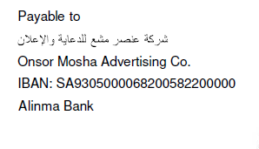

هذه هي العناصر الأساسية المطلوب اضافتها في الفاتورة بالإضافة الى الشعار

